النغف: Bot
هي تغدي يرقات ثنائية الاجنحة على السوائل المهضومة للكائنات المتطفلة عليها وليس على الانسجة وهو من النوع المتخصص على العوائل
ويشمل عدة عوائل
1- نغف معدة الخيل Gastrophilidae
2- عائلة نغف الجلد الماشية Hypodermatidae
3- عائلة نغف الانف والرأس Oesteridae
عائلة نغف معدة الخيل: جسم الحشرة مغطى بأكمله بشعر كثيف ولونها اصفر مائل للسمرة وقد يوجد على البطن 3 صفوف من البقع السوداء

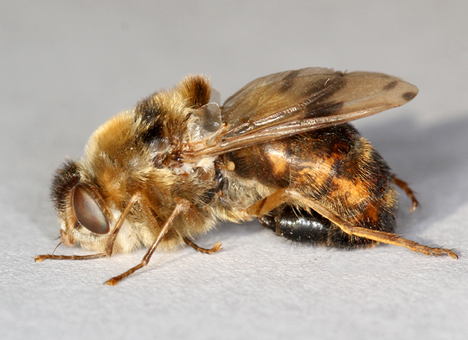
دورة الحياة:
يوضع البيض على شعر الارجل او البطن او الصدر وتفضل الحشرة وضع البيض على الارجل الامامية ويفقس البيض بعد 12 يوم ويساعد ذلك محاولة الحيوان لعق جلده فتؤدي حرارة اللسان ورطوبته على فقس البيض وتخرج اليرقات مزودة بأشواك وبعد حوالي دقيقة تختفي اليرقة كليا في الغشاء المخاطي للسان ومنه تصل الى القناة الهضمية حيث تتعلق بالغشاء المخاطي للمعدة ويتم النمو بعد حوالي 9-12 شهر ثم تخرج مع البراز حيث تتحول الى عذراء على سطح التربة وتخرج الحشرات الكاملة بعد 3-10 اسابيع

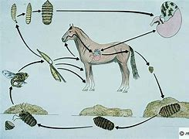 يرقات داخل معدة الخيل
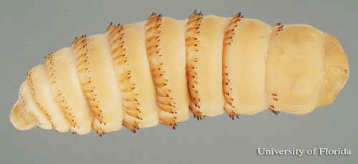
الضرر:
بما ان اليرقات مزودة بخطاطيف حادة متصلبة تسبب جروح الغشاء المخاطي للمعدة كذلك عندما تتواجد بأعداد كبيرة قد تعيق حركة الغذاء من المعدة الى الامعاء عن طريق فتحة البواب كما تسبب اثناء نزولها التهابات وجروح في الامعاء الدقيقة والمستقيم وفتحة الشرج
المكــــــــــافحـــــــــــــــة
1- غسل صدر الخيل بالماء الحار في فصل الخريف للتخلص من البيض
استعمال مادة carbon di sulfate ( SC 2) على شكل كبسولات جيلاتينية تعطى للخيل عن طريق الفم تسبب قتل اليرقات وتخرج مع البراز
كأجراء وقائي تغطية جسم الحيوان وقت نشاط الحشرة في النهار بقطعة من القماش لمنع الحشرة من وضع بيضها ودهن جسم الحيوان بمادة القطران لغرض طرد الاناث
نغف جلد البقر Hypoderma bovis
من عائلة Hypodermatidae تصيب الخيل والبقر وأحيانا الانسان من المشتغلين بتربية الماشية ومن صفات الحشرة تكون كبير الحجم مغطى جسمها بشعر كثيف اصفر والا ريستا تكون خالية من الشعيرات واجزاء الفم اثرية

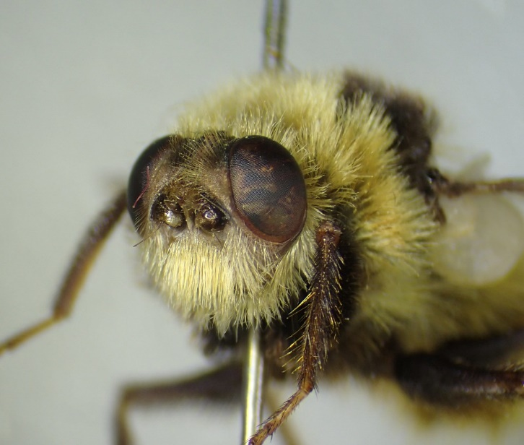

دورة الـحيـاة
يوضع البيض على الشعر في المنطقة الامامية من جسم عائلها في اعلى الكتفين والارجل يفقس البيض خلال اسبوع ثم تدخل اليرقات الجسم عن طريق بصيلات الشعر وتدور في انحاء الحسم المختلفة طيلة فصل الشتاء ولا تبقى في مكان واحد ثم تهاجر اليرقات خلال انسجة وعضلات الظهر وسرعان ما تصل قريبا من الجلد وفي نهاية الشتاء تستقر تحت سطح الجلد وتعمل فتحة في الجلد حوالي 2/3 انج وبعد ايام قليلة يحدث انسلاخ ويتكون الجسم شكل حوصلة حولة الحشرة ثم يحدث الانسلاخ 2 و3 وطول هذه الفترة اليرقة تتنفس الهواء الجوي عن طريق فتحة في جلد العائل وبعد شهر الى شهرين تأخذ اليرقة ذات الاشواك طريقها الى الخارج حيث تسقط من الجسم وتتحول الى عذراء في المواد المتفسخة في التربة ثم تخرج الحشرات الكاملة بعد 4-5 ايام
الاضرار
1- يفقد الجلد الجودة في النوعية لوجود الثقوب التي تحدثها اليرقات اثناء دخولها وخروجها
2- عند خروج اليرقات من الجلد تحدث جروح ينزف الدم منها ويصبح الحيوان معرض للأصابة بديدان الذبابة اللولبية
3- نقص بكمية الحليب في الحيوان المصابة وكذلك نقص في كمية اللحوم
المكافحة:
1- كأجراء وقائي المحافظة على نظافة الحيوان واستعمال فرشاة ذات الامشاط لتمشيط اجسام الحيوان لأزاله ما علق من البيض
2-عدم اخراج الحيوانات نهارا من الحضائر وفي وقت نشاط الحشرة اذ ان نشاط الحشرة في النهار لتضع البيض
3-تطهير جسم الحيوان من اليرقات الموجودة داخل الانتفاخات تحت الجلد وذلك بالضغط بالأصابع عندما تكون بأعداد قليلة
4- بعد خروج اليرقات من الانتفاخات الموجودة يمكن استعمال 1-5% من مادة الروتينون على الظهر

نغف انف الغنم Oestrus ovis
تعود الى عائلة Oesteridae التي تشبه حشرة نحل العسل حيث تكون البطن مفصصه بخطوط بنية سوداء ولون الارجل بني واجزاء فمها اثرية

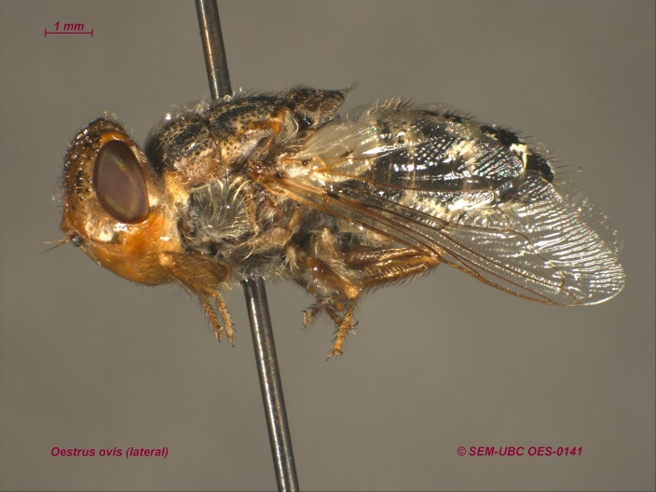
دورة الحياة:
الحشرات الكاملة تلد اليرقات وتسقطها خلال فصل الصيف الى فصل الخريف على الانسجة المخاطية قرب انف الغنم والماعز وربما الانسان حيث تسقط حوالي 60 يرقة في الساعة الواحدة وتدخل اليرقات تجويف الانف وتصعد الى الاعلى ملتصقة بالنسيج المخاطي للأنف وتبقى اليرقات الى الربيع الثاني في المجاري التنفسية ثم تخرج الى الخارج عن طريق العطاس وندخل الى التربة وتتحول الى عذراء ومدة العذراء 3-6 اسابيع بعدها تخرج حشرة كاملة وللحشرة جيل واحد بالسنة
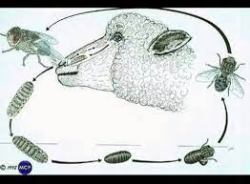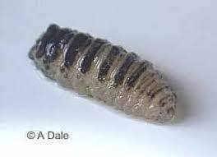
الاضرار:
يلاحظ ان الحيوان المصاب يحرك راسه بعنف ثم يحك الانف في اجزاء اخرى من الجسم، ويحدث الشخير ثم العطاس وفي حالات الشديدة لا يستطيع الحيوان من السير بصورة متوازنة وقد يؤدي الى موت الحيوان
المكافحة:
كأجراء وقائي لطرد الحشرات الكاملة من وضع اليرقات تدهن الانوف الاغنام بماد القطران
2- استعمال مادة النيكوتين على شكل مسحوق في انف لكي تكثر الحيوانات من العطاس فتسقط اليرقات الكبيرة ثم الصغيرة
3- استعمال البنزين والليزول 3% بحقنه بالأنف الاول يعمل على دفع اليرقات وسقوطها من الانف والثاني يكون قاتل تأثيره

